StyleGuide

## Characters

* Kleding is verouderd en lang in gebruik. Gescheurd en vies.
* Man, Vrouw en kind.
* Eerst welvarend, nu niet meer.
* Wonden en viezigheid.
* Semi- Realistic



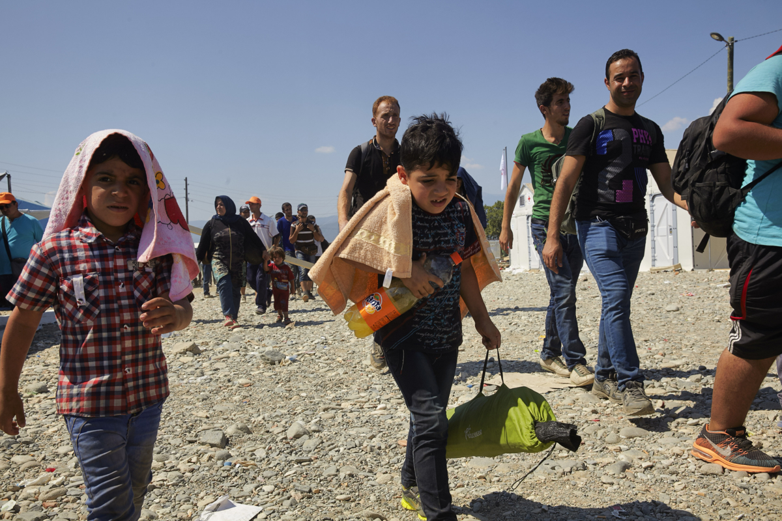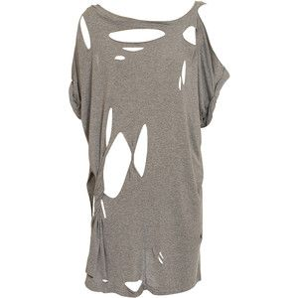

## 

## 

## 

## 

## 

## 

## 

## 

## 

## 

## Locaties

**Robin**

* Istanboel <Gezamenlijk>
* Bulgarije
* Duitsland
* Opvangcentrum in Nederland <Gezamenlijk>

-----------------

**Stephan**

* Istanboel <Gezamenlijk>
* Istanboel Haven
* Athene Strand
* Athene Airport
* Schiphol Airport (Interrogation Room)
* Opvangcentrum in Nederland <Gezamenlijk>

------------------

**Robert**

* Istanboel <Gezamenlijk>
* Roemenië (Boekarest)
* Praag
* Chomutov
* Dortmund
* Opvangcentrum in Nederland <Gezamenlijk>

-----------------

**Gezamenlijk**

* Istanboel
* Opvangcentrum in Nederland

### 

### 

### Gezamenlijk

#### Istanboel

Veel bruine en beige kleuren.

De explosie vindt plaats in een steegje in Istanboel. In een steegje met drie uitgangen. Iedereen begint de game in een andere uitgang. Door de explosie is de weg naar de andere uitgangen afgesloten. 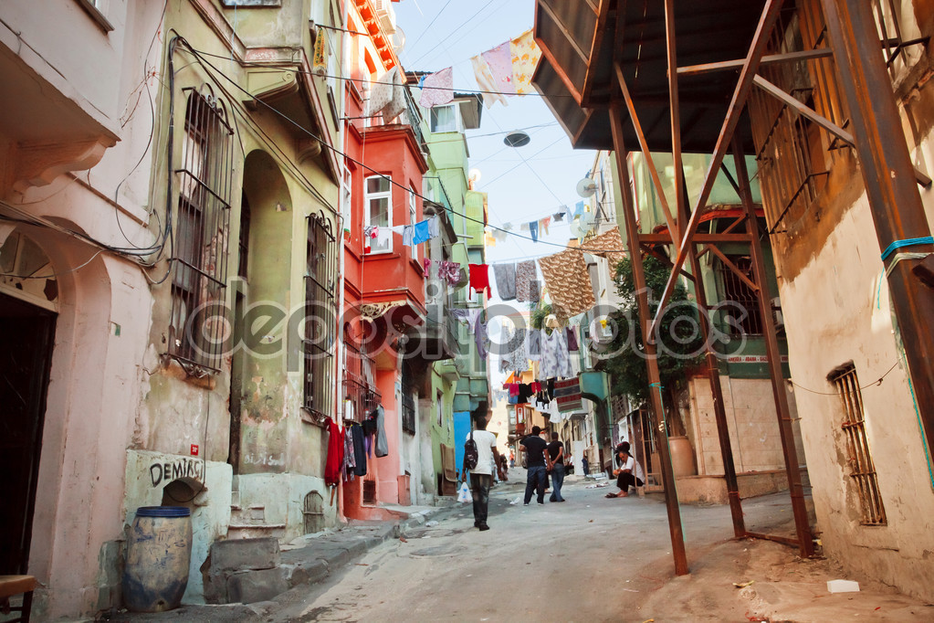



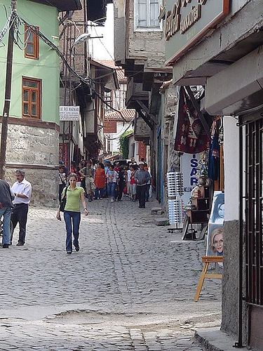

### 

#### Opvangcentrum in Nederland

Veel gras. Alles heeft kubistische vormen.

Bruine kleuren voor de huizen. Groen voor

Typische nederlandse huizen.

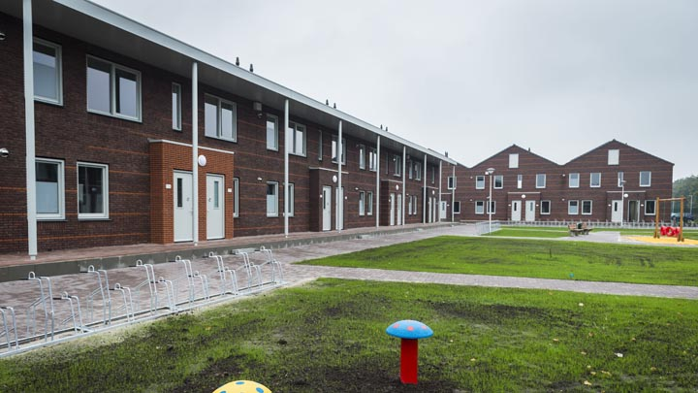

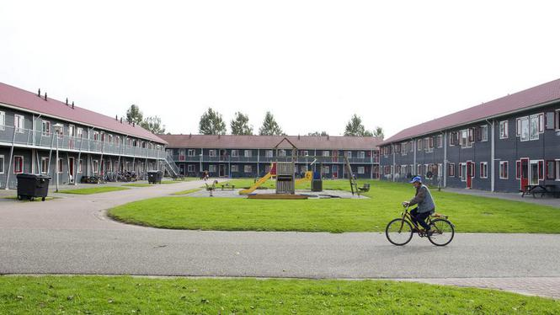

### 

### Robin

#### 

#### 

#### Bulgarije

Arme stad, alles kapot, oud, verlaten.

Het is de bedoeling dat ik door Bulgarije heen loop en dan aan de grens mee ga met een bus naar Duitsland.

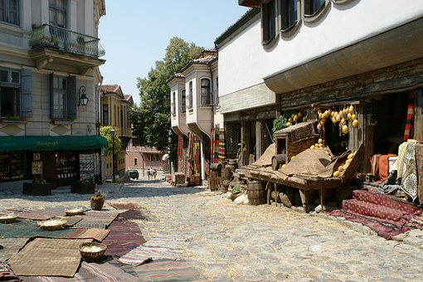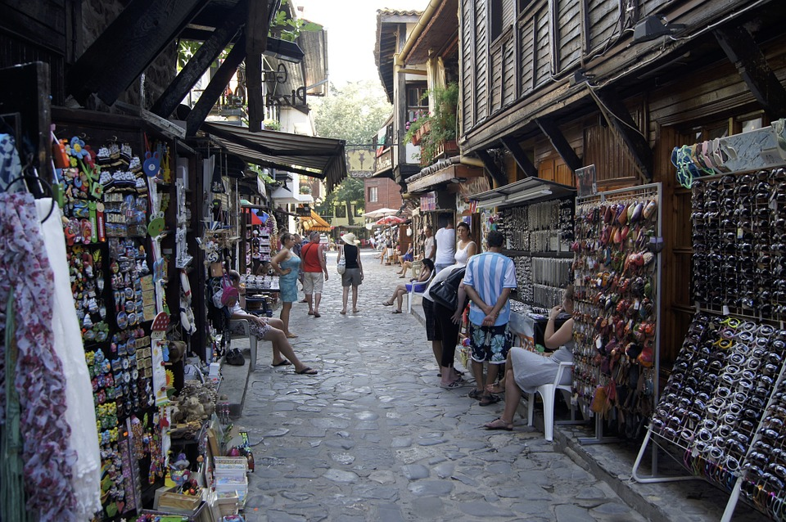

#### Duitsland

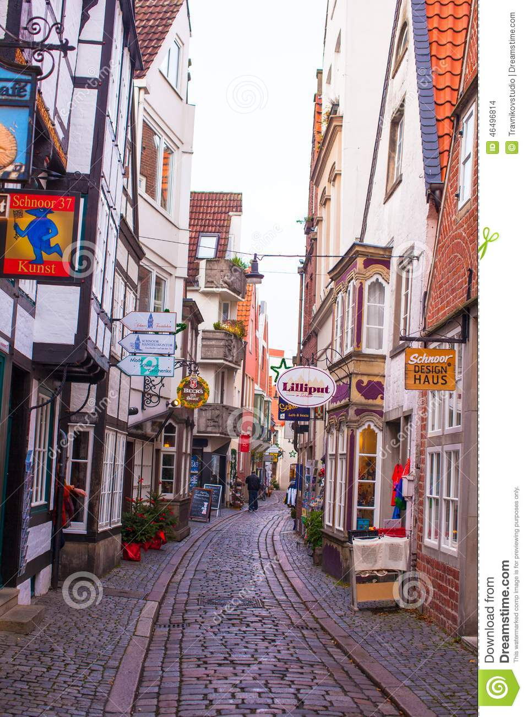

Welvarende stad, alles nieuw, gezellige sfeer.

De bus die mij naar Nederland hoorde te brengen crashte in Duitsland, hier ga ik verder naar Nederland.

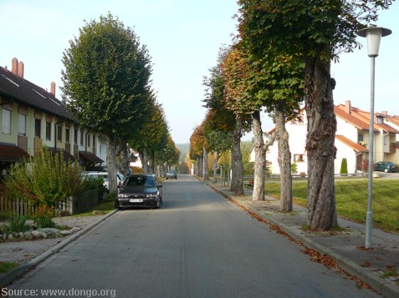

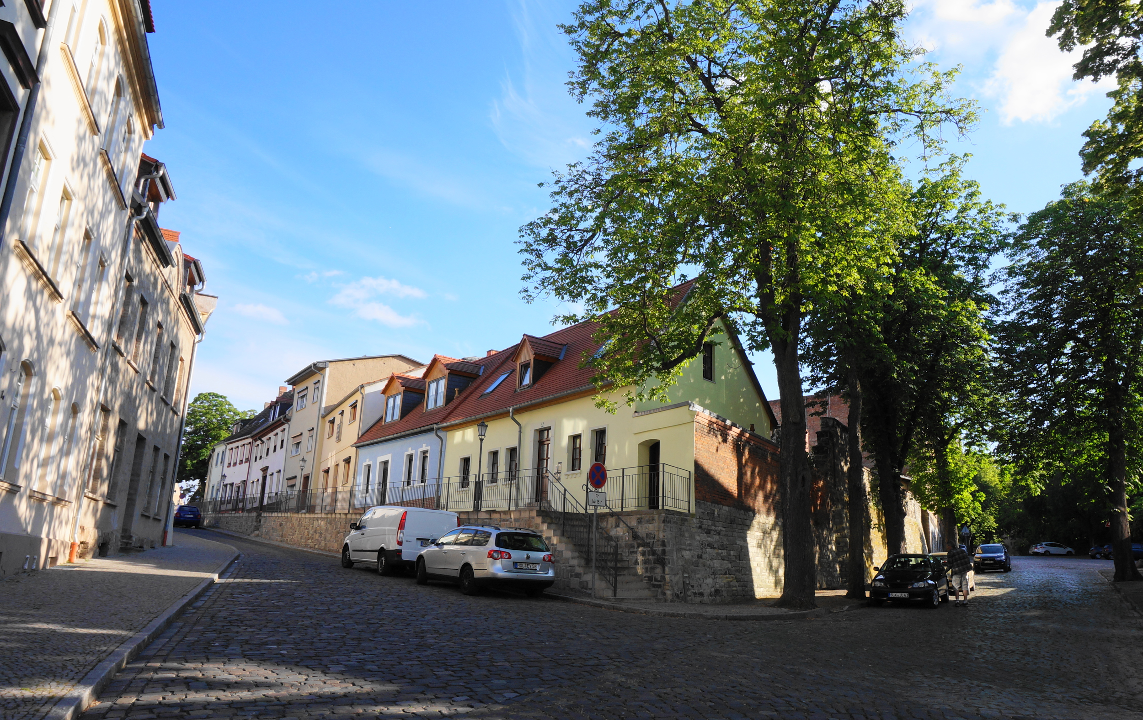

### Stephan

#### Istanboel haven

Grijze kleuren. Veel Auto’s boten ect.

Het is een haven dus veel water.

Hier kun je op de boot stappen die je vervoert naar de volgende omgeving.

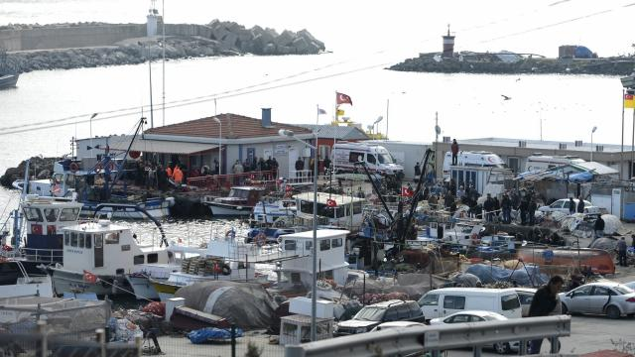

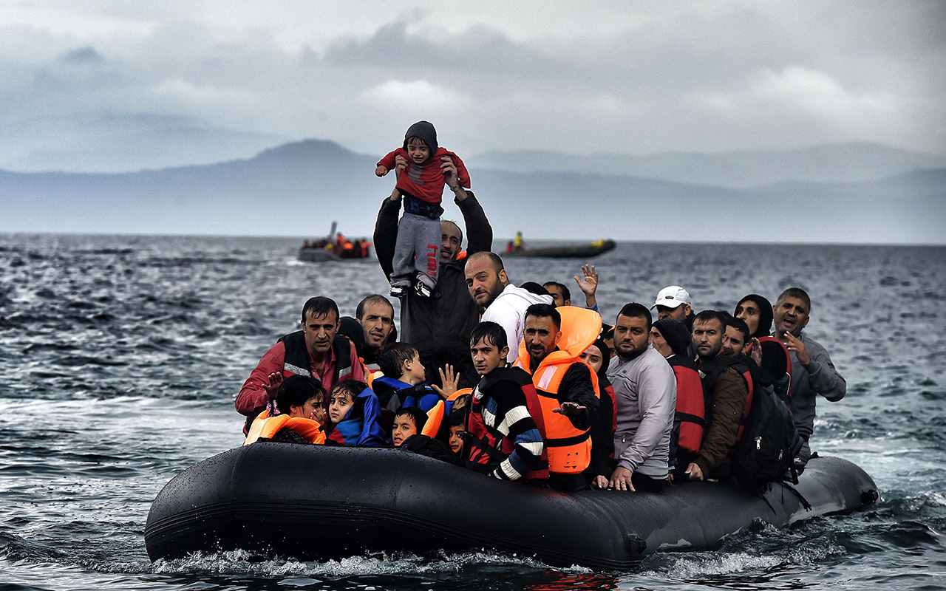

#### 

#### 

#### 

#### Athene strand

Veel tentjes.

de tentjes hebben verschillende kleuren zoals Rood, Groen of Blauw.

Veel beton in plaats van het typische zand.

Er zal hier een weg zijn die leidt naar het volgende gebied.

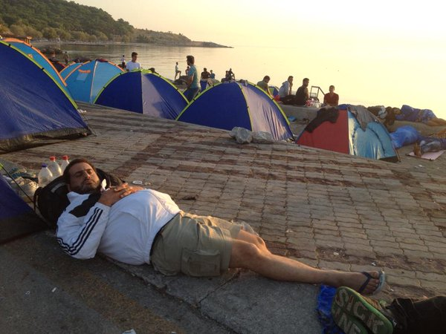

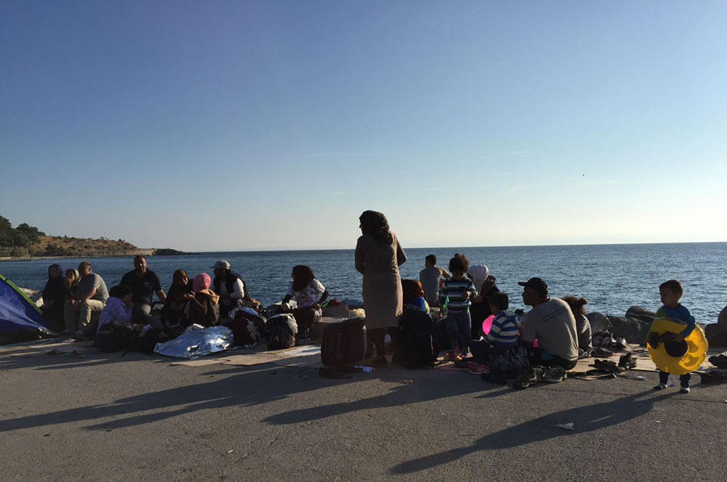

#### 

#### Athene Airport

Typisch vliegveld. Veel Grijs(metallic) en Blauw.

Letters zijn in Grieks.

Hier is een poort naar de achterkant van een vliegtuig. Dit vliegtuig dient als “portaal” naar de volgende omgeving.

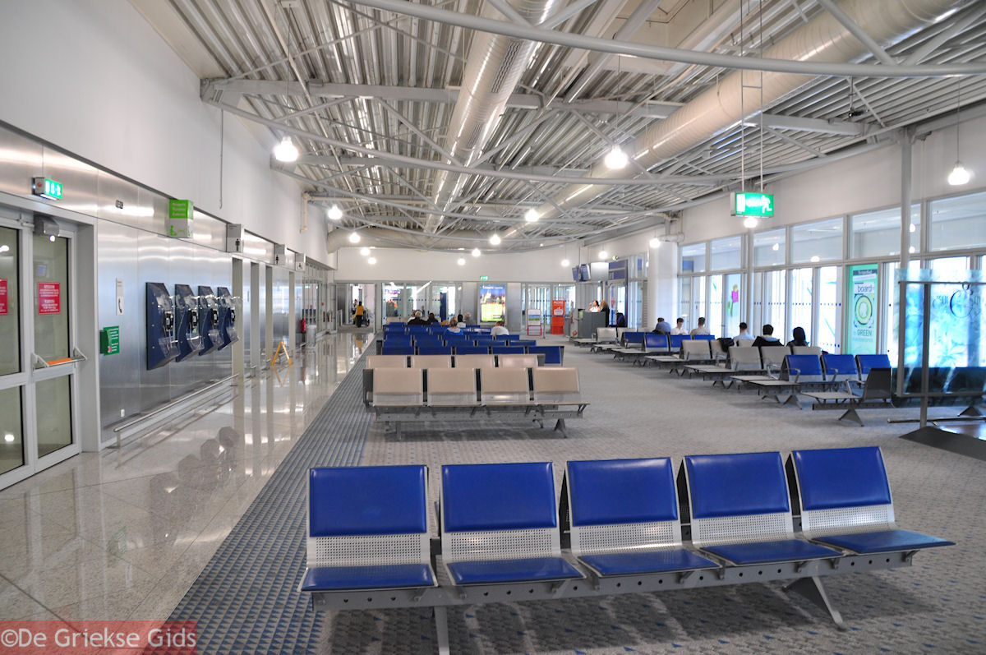

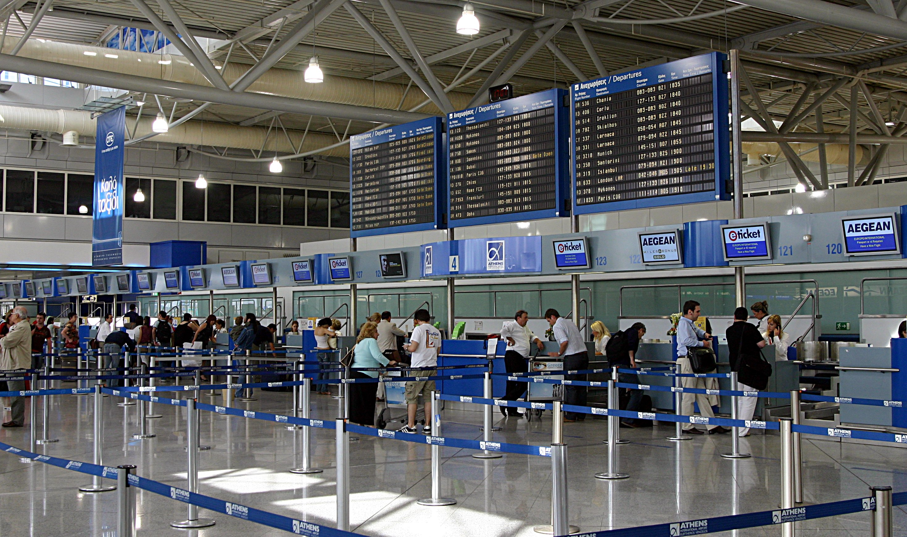

#### Schiphol Airport

Veel metallic grijs. Borden zijn geel.

Hier zal alles in het Nederlands en Engels zijn.

Er is hier een gang naar de interrogation chamber. Na een gesprek met een NPC in deze kamer word je vervoert naar de laatste omgeving.

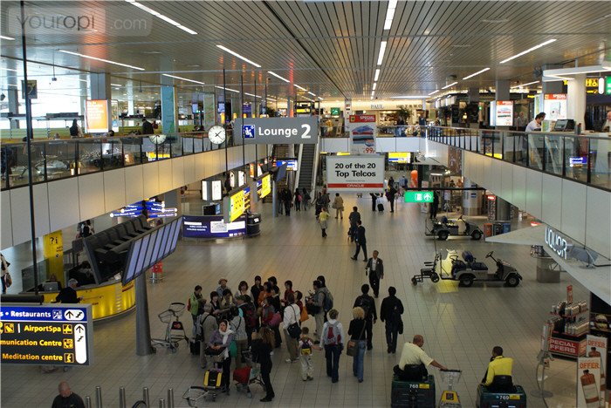

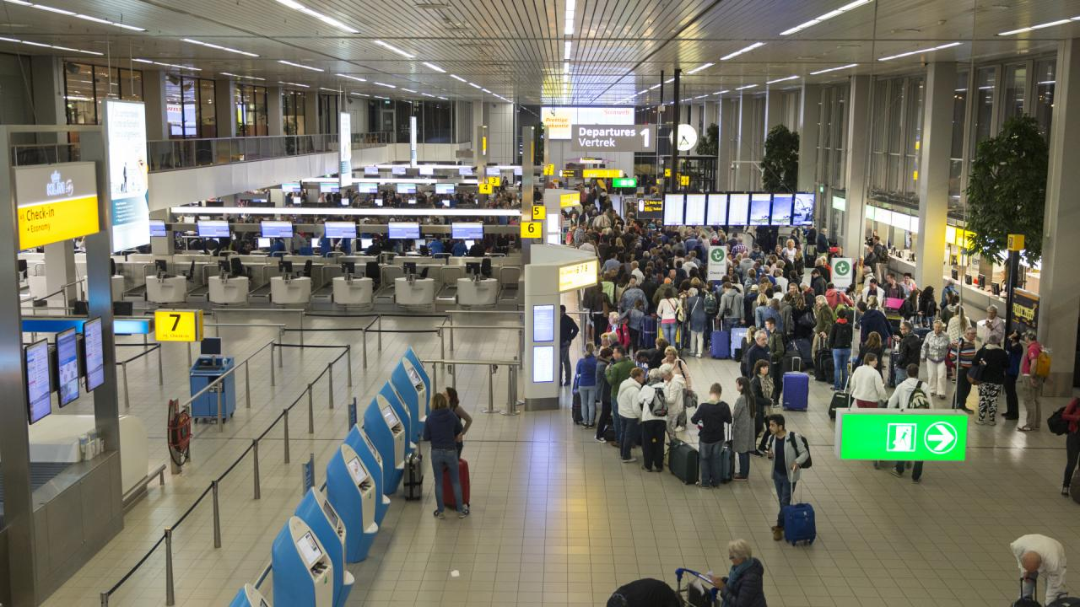

### 

### 

### 

### 

### 

### 

### 

### 

### 

### 

### 

### 

### 

### 

### 

### 

### 

### 

### Robert

#### Boekarest (Roemenië)

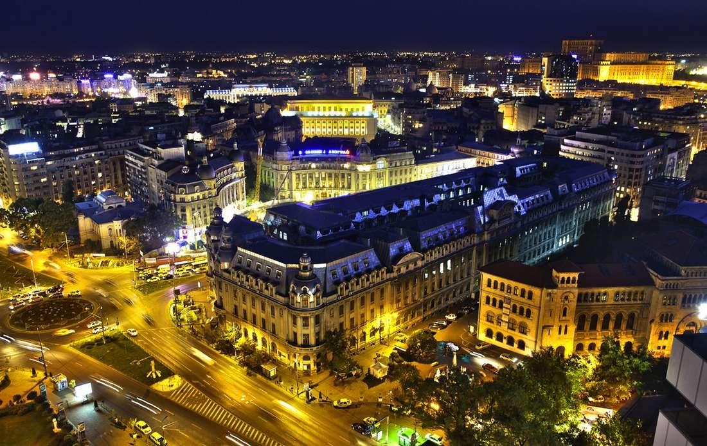

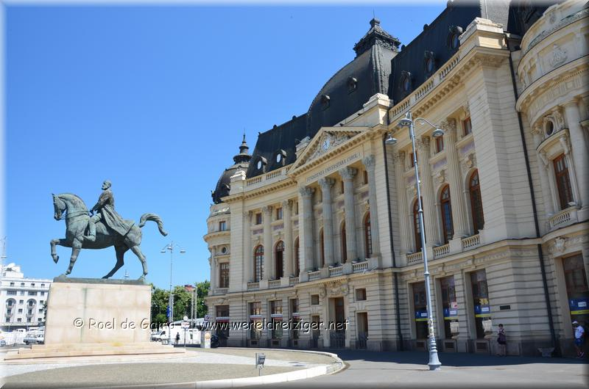

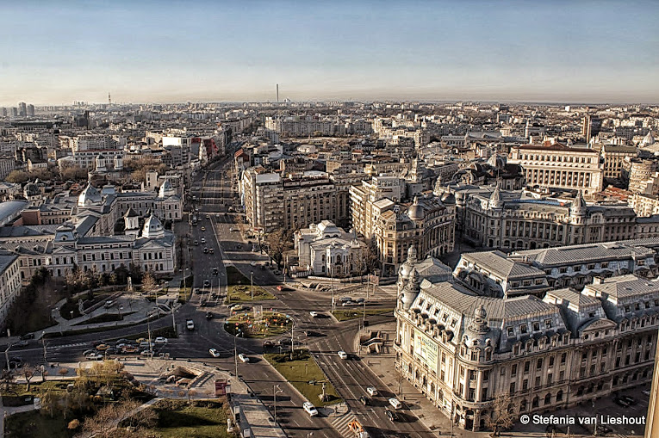

Een grote industriële stad. Met pittoreske winkelstraten en restaurants.

Er zijn veel straten met oude gebouwen en ook moderne gebouwen van na de tweede wereldoorlog. grijs, bruin, zandkleur en hier en daar een beetje groen.

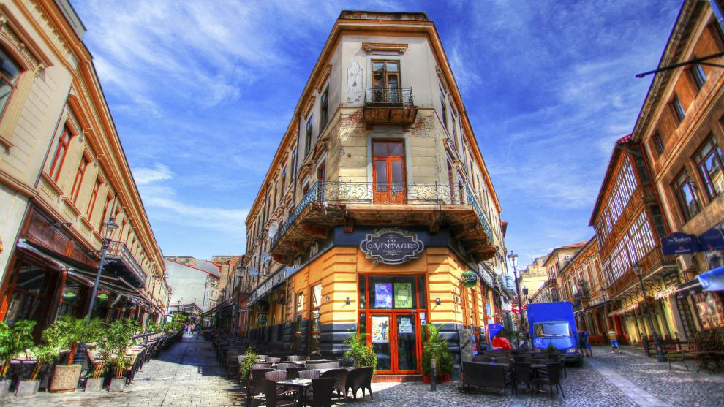

#### Boekarest Airport (Roemenië)

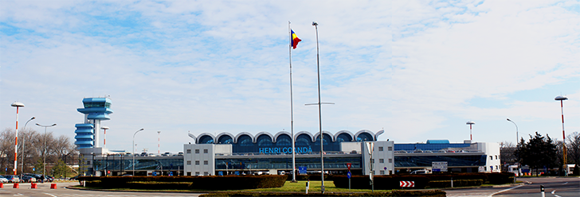

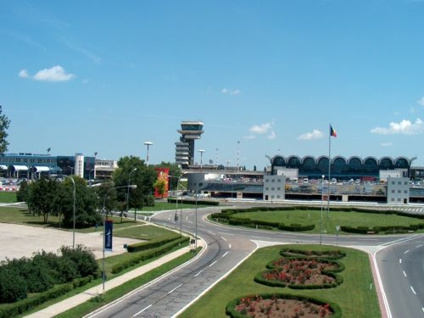

Boekarest airport. Een klein maar modern vliegveld. blauwe grijse kleuren zijn veel te zien ook is er wat ruimte voor wat groen gebleven.

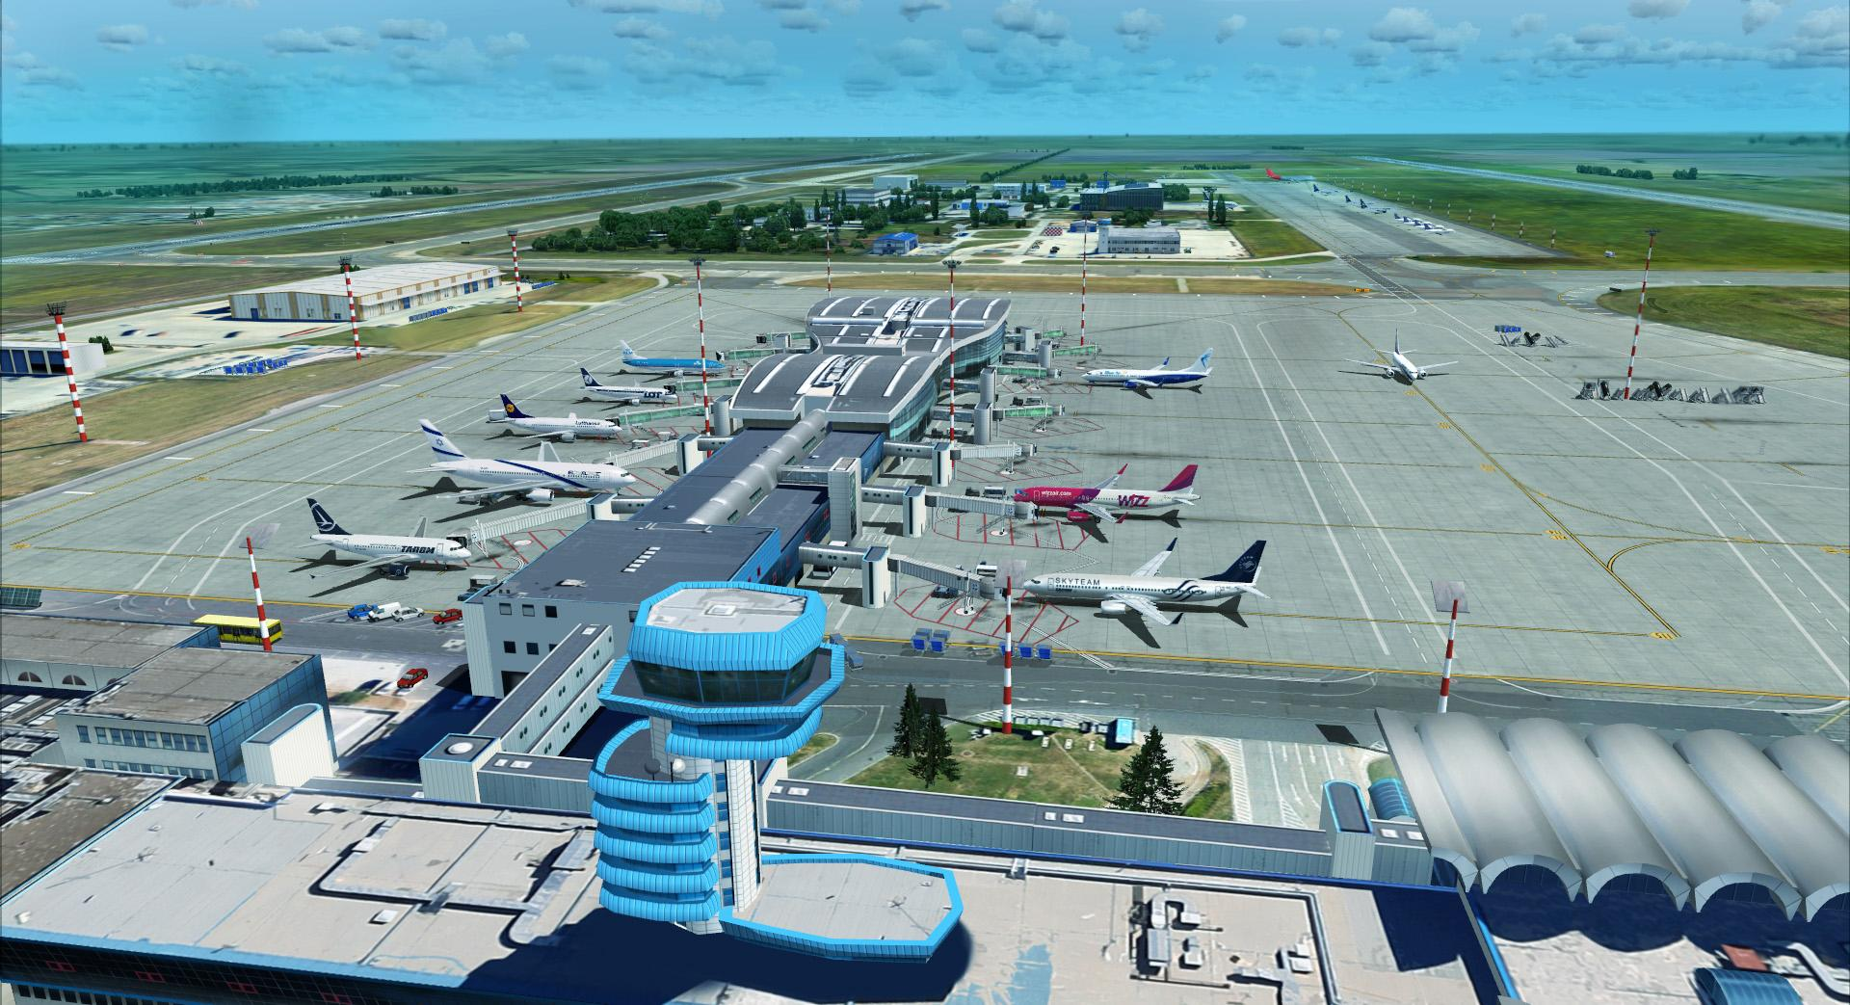

#### Praag en Chomutov (Tsjechië)

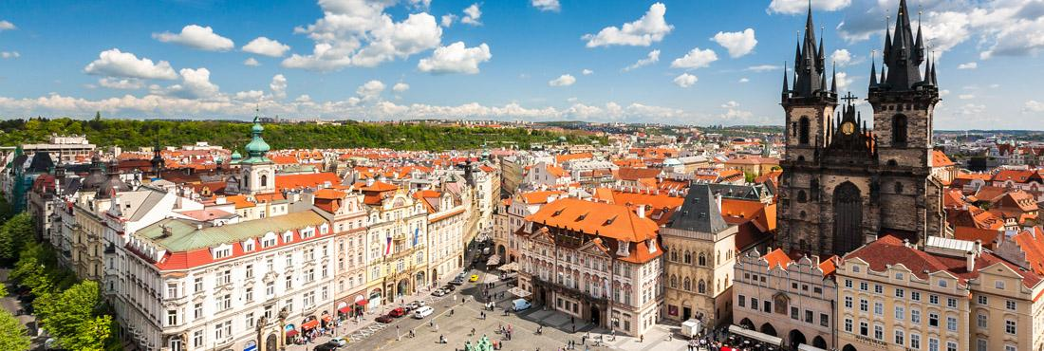

Praag is is de [hoofdstad](https://nl.wikipedia.org/wiki/Hoofdstad) en grootste stad van Tsjechië. Praag wordt als een van de mooiste steden van Europa beschouwden het historische centrum staat op de Werelderfgoedlijst.

Chomutov is een grensstad aan de grens met Duitsland.

Chomutov is verbonden via de lokale weg 120 met Zatec, Kladno en Praag.

Beide steden hebben een typische oost-europese style in hun manier van bouwen. 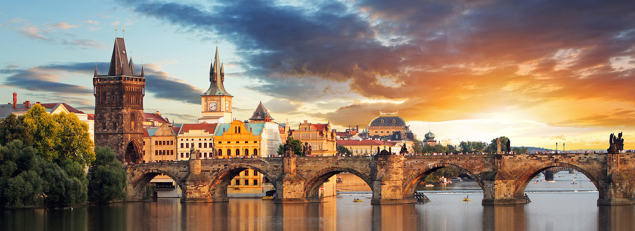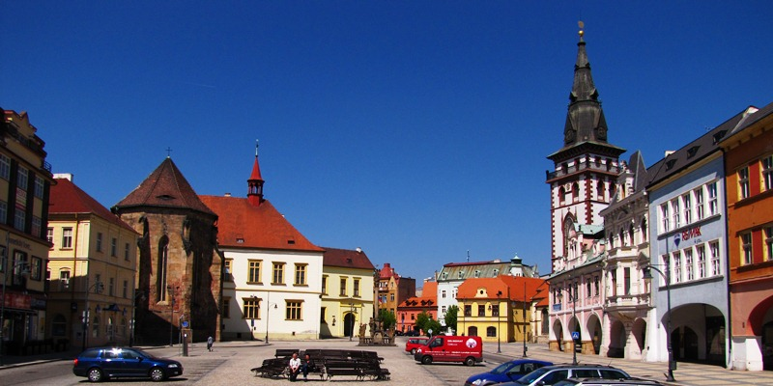

#### Dortmund (Duitsland)

#### Dortmund-1.jpg

Dortmund is een stad Met veel oude gebouwen maar ook veel moderne gebouwen. De stad is in de tweede wereldoorlog gebombardeerd waardoor een groot deel van de stad er nu modern uit ziet.

Ook is dortmund een groot kruispunt voor het treinverkeer in Duitsland. 